Деревообрабатывающая промышленность России: крупнейшие игроки рынка леса

Рынок лесопереработки один из самых динамично развивающихся в России. Наличие богатых природных запасов древесины привлекает инвестиции в отрасль, стимулирует рост производства и развитие экспорта. В настоящей статье будут рассмотрены основные тенденции и крупнейшие предприятия ЛПК (лесопромышленного комплекса).
Краткая характеристика рынка деревопереработки
В России сосредоточены 20% мировых запасов лесных ресурсов. По этому показателю страна находится на втором месте после Бразилии, в 2 раза превосходя США. Но несмотря на это, доля России в мировом лесопромышленном комплексе не превышает 3%, тогда как Канада занимает 17,3% рынка, а США 12,7%. В настоящее время наблюдается рост отечественных лесозаготовок, но показатель по-прежнему находится ниже уровня 1990 года, когда за год заготавливалось около 300 млн. куб леса. По оценкам экспертов отрасли, промышленная вырубка охватывает не более 30% от допустимого для изъятия объема, что оставляет широкие возможности для развития деревообработки.
Рис. 1. Динамика объема заготавливаемой древесины в 2010-2019 гг., %
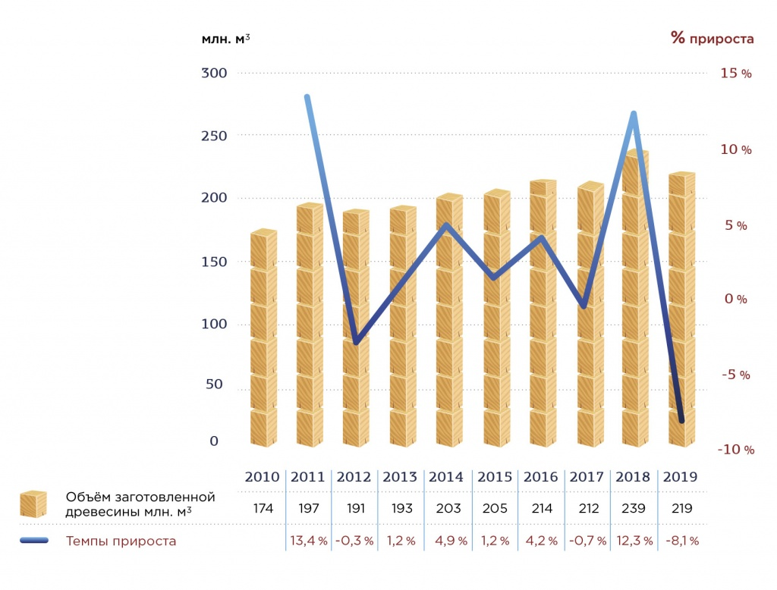
Источник: Росстат

Как показано на рисунке, в 2018 году на волне роста цен, возникшего дефицита сырья объемы лесозаготовок увеличились сразу на 12,3% и достигли своего пикового значения. Такой рост был обеспечен лесозаготовительными организациями Красноярского края (на 23,7%), Кировской (на 23,6%) и Архангельской (на 20,9%) областей.
В 2019 году из-за избыточного предложения, сформированного запасами прошлого года, а также провала зимней заготовки по причине аномально теплой погоды, объем лесозаготовок упал на 8,1%, при этом снижение производства было отмечено практически во всех основных регионах, обеспечивающих поставки древесины. Реализация инвестиционных проектов ЛПК в ряде российских регионов позволила существенно нарастить объемы лесозаготовок, в республиках Ингушетия – на 80,8% и Саха (Якутия) – 55,9%, а также в Волгоградской (37,4%) и Калининградской (32,3%) областях.

Следует отметить, что Россию отличает экстенсивная модель лесопользования – под вырубку идет природный лес, в то время как большинство стран для вырубки выращивают леса искусственного происхождения, создают специальные лесные плантации на выбывших из использования землях сельскохозяйственного происхождения. Например, в Китае действует пятидесятилетний мораторий на промышленную вырубку естественных лесных насаждений, благодаря лесоразведению объемы лесозаготовок почти в полтора раза выше, чем в России.
Например, 99% заготавливаемого на Дальнем Востоке леса отправляется в Китай на экспорт, поэтому российских лесопромышленников волнует ситуация в стране, которая обеспечивает 35% валютных поступлений от продаж лесной продукции. Повышение цен в 2018 году предоставило российским поставщикам возможность нарастить свою долю в китайском импорте, с 2019 года цены снизились. На китайских закупках отрицательно сказался также запрет, введенный США, на приобретение мебели китайского производства. В 2020 году на фоне распространения новой коронавирусной инфекции спрос на лесную продукцию продолжил падать.
Тем не менее лесопромышленная отрасль за последние 10 лет существенно изменилась: объем заготавливаемой древесины вырос на 26,2%, но при этом поставки необработанной древесины за рубеж снизились до 7,2% от общего объема лесозаготовок, что свидетельствует о росте отечественной деревообработки.
Рис. 2. Доля необработанной древесины (кругляка) в общем объеме экспортных поставок в 2010-2019 гг.
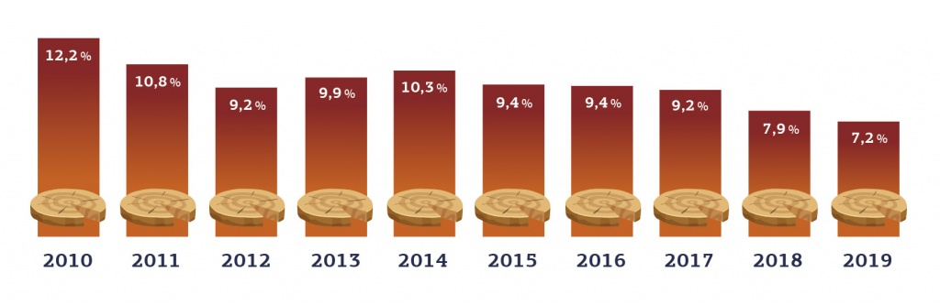
Источник: Росстат

Сокращению вывоза необработанной древесины способствуют изменения тарифно-таможенной политики, по сути вводящей заградительные вывозные ставки необработанного леса вне квоты. Например, в 2019 году она составляла 40%, в 2020 году показатель поднялся до 60%, а с 2021 года ставка составит уже 80%. Сокращаются также и квоты на вывоз необработанной древесины, к примеру, для Дальнего Востока установлена квота в 4 млн. куб. м. Таким образом, в том числе благодаря протекционизму, деревообрабатывающая отрасль в России на фоне роста потреблений сырья должна демонстрировать позитивную динамику.
Стимулировать экспорт российской древесины с 2020 года должна торговля лесоматериалами на Санкт-Петербургской международной товарно-сырьевой бирже. Несмотря на то, что биржевая торговля ведется уже с сентября 2018 года, и за 2019 год было реализовано более 4 млн куб. м лесоматериалов, возможность привлекать иностранных участников к торгам и продавать продукцию за рубеж у биржи появилась лишь в декабре 2019 года.
По объемам производства фанеры Россия занимает второе место в мире после Китая. Однако в производстве наиболее популярной березовой фанеры российским компаниям принадлежит почти 65% рынка. Основным сырьем для производства такой фанеры является березовый фанкряж, рост производства которого отстает от роста потребления, в результате чего формируется высокий дефицит сырья. В 2018 году на экспорт березового фанкряжа были наложены ограничения, что позволило насытить внутренний рынок.
Рис. 4. Производство и экспорт фанеры в 2017-2019 гг., тыс. м3
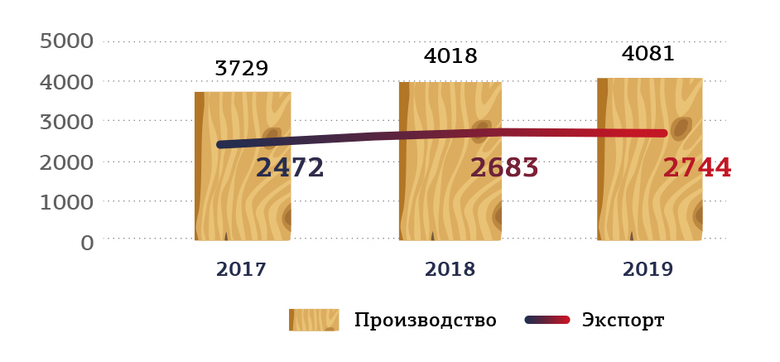
Источник: Росстат, ФТС
Производство фанеры в России в 2019 году составило 4 млн куб. м, что на 1% ниже показателя предыдущего года. Однако рынок фанеры растет медленнее других рынков лесной продукции, основной причиной является высокая концентрация бизнеса в крупных производствах.
В России 64% всего объема березовой фанеры приходится на 15 из 63 заводов-производителей, крупные фанерные комбинаты выпускают от 100 до 200 тыс. куб. м в год. Проблема заключается в том, что за длительное время существования комбинат истощает запасы сырья на локальном рынке, в дальнейшем это вынуждает его завозить материалы из других регионов по более высоким ценам. Поэтому в развитых странах на производстве фанеры специализируются в основном небольшие предприятия, выпускающие до 50-60 тыс. куб. м в год.
Другой проблемой развития производства фанеры является то, что в России очень мало производителей сертифицированного сырья: у мелких лесозаготовителей на такие процедуры нет средств, поэтому сертифицированное сырье стоит дороже. Это приводит к тому, что, несмотря на рост объемов фанерного производства, его рентабельность производства падает.
Внутреннее потребление фанеры ограничивается сокращением спроса со стороны производителей мебели, который находится под влиянием низкой платежеспособности населения.
Производство фанеры является экспортоориентированным. В 2019 году 67% произведенной фанеры отправлялось на экспорт, поэтому внешний спрос, уровень валютного курса рубля оказывают серьезное давление на объемы производства фанеры. За 2019 год экспорт фанеры вырос на 2,8% – было вывезено 2,7 млн куб. м.
Российская фанера поставляется в 120 стран мира, основной объем экспорта, около 35%, приходится на США, Египет, Германию.
ДСП (древесностружечные плиты) используются в мебельной промышленности, строительстве, производстве отделочных материалов и упаковке. С 2017 года производство ДСП росло на волне посткризисного восстановления российской экономики. В 2015-2016 гг. производство ДСП снизилось на 8% и 3,1% соответственно, введение антироссийских санкций заставило российских производителей мебели переориентироваться на отечественное сырье. В результате этого к 2018 году производство увеличилось почти на 15% и достигло 9,7 млн куб. м, полностью перекрыв кризисное падение рынка, в 2019 году показатель вырос еще на 2,5%.
Рис. 5. Производство и экспорт ДСП в 2017-2019 гг., тыс. м3
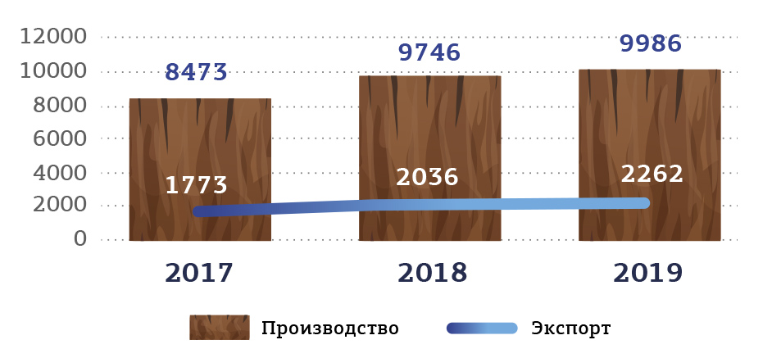
Источник: Росстат, ФТС

Производство ДВП также растет быстрыми темпами, хотя спрос на эту продукцию сконцентрирован в основном на внутреннем рынке, экспорт также продолжает увеличиваться. Основным драйвером такого роста стал текущий процесс импортозамещения и значительное удорожание импортной продукции на фоне очередного витка девальвации рубля.

Рис. 6. Производство и экспорт ДВП в 2017-2019 гг., млн м2
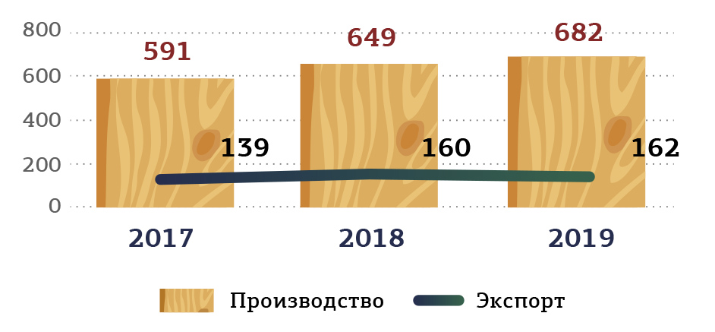
Источник: Росстат, ФТС

На волне произошедшей девальвации рубля экспорт ДВП с 2015 года увеличился на 78%. По этому показателю Россия входит в первую пятерку стран-экспортеров ДВП и ДСП.
Наличие доступного сырья привлекает на российский рынок представителей крупных международных брендов, которые открывают локальные производства, ориентированные не только на российский рынок, но и на страны СНГ. С учетом всех этих факторов первую четверку крупнейших деревопереработчиков формируют российские заводы, которые состоят в сети крупных международных компаний.
Объем производства целлюлозы в нашей стране в 2019 году составил 8,2 млн тонн, что выводит Россию на восьмое место в мире. Большая часть производимой продукции используется в последующих переделах.
Основным фактором роста целлюлозной промышленности является увеличение производства и потребления бумажной упаковочной продукции, что согласуется со складывающимся трендом отказа от использования одноразовых пластиковых пакетов.
Рис. 7. Производство и экспорт бумажной целлюлозы в 2017-2019 гг., млн т
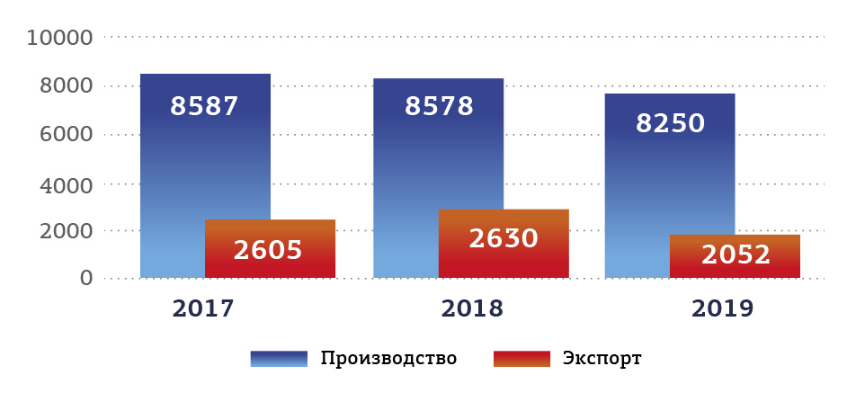
Источник: Росстат, ФТС

Снижение объемов производства целлюлозы объясняется падением мировых цен. Так, в 2019 году средние цены на целлюлозу на внутреннем рынке были в районе 32-35 тыс. руб. за тонну, а на экспорт продукция шла намного дешевле с разницей в 45-50%, что не могло не сказаться на падении экспорта.
Объем экспорта древесной целлюлозы из России в 2019 г. снизился по сравнению с 2018 г. на 21,9% до 2,052 млн т, а стоимость зарубежных поставок целлюлозы российского производства упала на 32% до 1,013 млрд долл. США. Основными зарубежными покупателями целлюлозы на азиатском рынке являются Китай, Корея, Япония, а на рынках Европы – Польша, Германия, Латвия и Украина.
В России насчитывается около 180 предприятий, изготавливающих газетную, книжную, техническую, писчую и другие виды бумаги.
Рис. 8. Производство и экспорт бумаги и картона в 2017-2019 гг., млн т
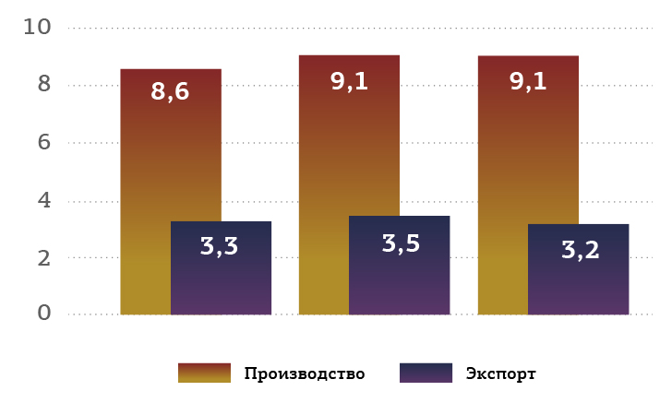
Источник: Росстат, ФТС

Производство бумаги и картона в 2019 году снизилось незначительно, всего на 0,13%. Несмотря на рост цен на внутреннем рынке, спрос на бумагу и картон остается высоким. Вопреки складывающейся тенденции к цифровизации, выпуск газетной бумаги в России практически не сокращается. Развитие пищевой промышленности формирует спрос на упаковочную бумагу.
Следует отметить тенденцию на увеличение спроса на крафт-бумагу и оберточную бумагу, что вызвано происходящим в стране импортозамещением.
В России на душу населения потребляется около 3,5 кг санитарно-гигиенической продукции, что показывает существенное отставание от развитых стран, где среднедушевое потребление превышает уровень 15 кг в год. Имеющийся неудовлетворенный спрос будет продолжать стимулировать отечественное производство санитарно-гигиенической бумажной продукции, т.е. туалетной бумаги, бумажных полотенец, салфеток.
Одним из основных трендов развития рынка является рост переработки вторичного сырья – макулатуры, который позволяет снизить себестоимость выработки бумажной массы. Но в 2020 году на фоне распространения новой коронавирусной инфекции Роспотребнадзор приостановил раздельный сбор мусора, что может привести к резкому подорожанию бумаги, изготавливаемой из вторичного сырья.
Динамичное поступательное развитие рынка заготовки и переработки лесной продукции, богатые природные запасы делают отрасль деревопереработки привлекательной для инвестиций.
За 2008-2019 годы в отрасли реализовано 112 инвестиционных проектов и до 2023 года ожидается реализация еще 131 инвестиционного проекта с предполагаемым объемом финансирования в 958 млрд. руб.
Рынок продукции лесопромышленного комплекса России меняется не только количественно, увеличивая объемы производства, но и качественно, постепенно модернизируя технологии. Снижение курса рубля стимулирует импортозамещение и подстегивает развитие экспорта, и как показывает анализ, многие отрасли становятся экспортоориентированными.

